|  |
| --- |
|  |

**Especificación de requisitos de software**

**Proyecto: CuidaPets**

|  |  |  |
| --- | --- | --- |
|  |  | 2022 |

**Instrucciones para el uso de este formato**

*Este formato es una plantilla tipo para documentos de requisitos del software.*

*Está basado y es conforme con el estándar IEEE Std 830-1998.*

*Los textos en color azul son indicaciones que deben eliminarse y, en su caso, sustituirse por los contenidos descritos en cada apartado.*

.

**Ficha del documento**

|  |  |  |  |
| --- | --- | --- | --- |
| **Fecha** | **Revisión** | **Autores** | **Verificado dep. Calidad.** |
| 1/10/2022 | 3/10/2022 | Grupo de Trabajo 2 |  |

FICHA DEL DOCUMENTO

CONTENIDO

1. INTRODUCCIÓN
2. Propósito
3. Alcance
4. Personal involucrado
5. Definiciones, acrónimos y abreviaturas
6. Referencias
7. Resumen
8. DESCRIPCIÓN GENERAL

2-1 Perspectiva del producto

2-2 Funciones del producto

2-3 Características de los usuarios

2-4 Restricciones

2-5 Requisitos futuros

1. REQUISITOS ESPECÍFICOS
2. **Introducción**

Este documento es una Especificación de Requisitos Software (ERS) para el Sistema de información CuidaPets, Organización de servicios de cuidados de mascotas. Esta especificación se ha estructurado basándose en las directrices dadas por el estándar IEEE Práctica Recomendada para Especificaciones de Requisitos Software ANSI/IEEE 830, 1998.

1. **Propósito**

El presente documento tiene como propósito definir las especificaciones funcionales, para el desarrollo de un sistema de información web que permitirá a los usuarios obtener información sobre prestadores del servicio de cuidado de mascotas y/o poder ofrecerse como prestadores del mismo.

1. **Alcance**

Esta especificación de requisitos está dirigida al usuario del sistema CuidaPets, el cual dará una solución a aquellas personas que necesitan de alguien que cuide sus mascotas por un período de tiempo, de una forma sencilla y segura de utilizar, la meta a alcanzar es que la misma se posicione líder en dar esta solución. Otro beneficio que se espera del sistema es que los usuarios prestadores del servicio encuentren en ella una fuente de ingresos.

1. **Personal involucrado**

|  |  |
| --- | --- |
| **Nombre** | Lautaro Sans |
| **Rol** | Team Developer |
| **Categoría Profesional** |  |
| **Responsabilidad** | Full Stack developer |
| **Información de contacto** | lautarosans2@gmail.com |

|  |  |
| --- | --- |
| **Nombre** | Leonel Montoya |
| **Rol** | Team Developer |
| **Categoría Profesional** |  |
| **Responsabilidad** | Full Stack developer |
| **Información de contacto** | Lm8287808@gmail.com |

|  |  |
| --- | --- |
| **Nombre** | Eliana Gisela del Milagro Valor |
| **Rol** | Team Developer |
| **Categoría Profesional** |  |
| **Responsabilidad** | Full Stack developer |
| **Información de contacto** | milifotografias@gmail.com |

|  |  |
| --- | --- |
| **Nombre** | Gomez Allosa Victor Javier |
| **Rol** | Team Developer |
| **Categoría Profesional** |  |
| **Responsabilidad** | Full Stack developer |
| **Información de contacto** | javigomezallosa@gmail.com |

|  |  |
| --- | --- |
| **Nombre** | Giselle Chaumont Mohr |
| **Rol** | Team Developer |
| **Categoría Profesional** |  |
| **Responsabilidad** | Full Stack developer |
| **Información de contacto** | gisellechaumont@gmail.com |

|  |  |
| --- | --- |
| **Nombre** | María Soledad Peralta |
| **Rol** | Team Developer |
| **Categoría Profesional** |  |
| **Responsabilidad** | Full Stack developer |
| **Información de contacto** | solperalta078@gmail.com |

|  |  |
| --- | --- |
| **Nombre** | Felix Nicolas Morales |
| **Rol** | Team Developer |
| **Categoría Profesional** |  |
| **Responsabilidad** | Full Stack developer |
| **Información de contacto** | felixnmorales01@gmail.com |

|  |  |
| --- | --- |
| **Nombre** | Ricardo Thalhuen Moraga Cortez |
| **Rol** | Team Developer |
| **Categoría Profesional** |  |
| **Responsabilidad** | Full Stack developer |
| **Información de contacto** | ricardoeldal@gmail.com |

|  |  |
| --- | --- |
| **Nombre** | Claudio Miguel Olivera González |
| **Rol** | Scrum Máster |
| **Categoría Profesional** |  |
| **Responsabilidad** | Full Stack developer |
| **Información de contacto** | Claudioolivera753@gmail.com |

1. **Definiciones, acrónimos y abreviaturas**

|  |  |
| --- | --- |
| ***Nombre*** | ***Descripción*** |
| **Usuario** | Persona que usará el sistema para gestionar procesos |
| **SIS-CP** | Sistema de Información Web CuidaPets |
| **ERS** | Especificación de Requisitos Software |
| **RF** | Requerimiento Funcional |
| **RNF** | Requerimiento No Funcional |
| **JS** | JavaScript |
| **CSS** | Cascading Style Sheets |
| **HTML** | HyperText Markup Language |
| **BS** | Bootstrap |
| **CMS** | Content Management System |
| **SGDB** | Sistema Gestor de Base de Datos |
| **ERS** | Especificación de Requisitos de Software |

1. **Referencias**

|  |  |
| --- | --- |
| **Título del Documento** | **Referencia** |
| Standard IEEE 830 - 1998 | IEEE |

1. **Resumen**

Este documento consta de tres secciones, en la primera sección se realiza una introducción al contenido de este y se proporciona una visión general de la especificación de recursos del sistema.

En la segunda sección se realiza una descripción general del sistema, cual es la perspectiva del producto y su funcionalidad, entre otros aspectos.

Por último, en la tercera parte de este documento, se explica los requisitos específicos, requisitos funcionales y no funcionales.

1. **Descripción general**

* 1. **Perspectiva del producto**

El sistema CuidaPets será un producto diseñado para ofrecer servicios de guardería o cuidados de mascotas desde la web. A partir del registro de cuidadores, los usuarios contarán con ofertas de servicios que podrán contratar de manera particular de forma rápida y eficaz. Es un sistema independiente ya que no depende de otros.

* 1. **Funciones del producto**

El sistema facilitará la gestión de:

Registro de usuarios

* Usuario administrador; podrá manejar las herramientas y manejo del sistema en general.
* Usuario prestador del servicio; se podrá registrar y especificar en su registro, datos personales, información de contacto y servicios ofrecidos.
* Usuario cliente; por el momento solo podrá visualizar la información de los prestadores del servicio, las contrataciones se realizarán fuera de la aplicación.

* 1. **Características de los usuarios**

|  |  |
| --- | --- |
| **Tipo de usuario** | Administrador |
| **Formación** | Manejo de herramientas informáticas |
| **Actividades** | Control y manejo del sistema en general |

|  |  |
| --- | --- |
| **Tipo de usuario** | Visitante-cliente |
| **Formación** | visitantes del entorno (posible cliente) |
| **Actividades** | Observa, indaga y obtiene información del sitio (como por ejemplo los datos que necesita para contratar el servicio) |

|  |  |
| --- | --- |
| **Tipo de usuario** | Cuidadores |
| **Formación** | Prestadores del servicio |
| **Actividades** | Se registran como prestadores del servicio agregando y modificando información del sitio (como por ejemplo sus datos, disponibilidad, tipos de servicios) |

*.*

* 1. **Restricciones**
* Interfaz para ser usada con internet, en computadora, Tablet o celular.
* SGDB MySQL
* Lenguajes y tecnologías en uso: HTML, JavaScript, CSS, Python.
* CMS a utilizar WordPress.
* La aplicación deberá brindar seguridad, tanto al acceso de datos sensibles, como a la integridad de los mismos. 
  1. **Requisitos futuros**

En el futuro se prevé agregar la funcionalidad de:

* Alta de usuarios clientes.
* Puntuación de los servicios contratados.
* Escritura de reseñas por parte del cliente
* Reserva de turnos a través de un calendario
* Notificaciones de turnos y reservas
* Oferta y compra de productos
* Listados de productos

1. **Requisitos específicos**

#US01 Registros de usuarios

#US02 Login de usuarios

#US03 Puntuación de prestadores de servicios

#US04 Sección de cuidadores de mascotas

#US05 Landing page o inicio

#US06 Panel de búsqueda de cuidadores (no se implementará por el momento)

#US07 Filtro de ordenamiento de cuidadores (no se implementará por el momento)

#US08 Ubicación de cuidadores

#US09 Agregar prestación de servicio

#US10 Disponibilidad en prestación de servicio

#US11 Definición de capacidad

#US12 Definición de tarifas

#US13 Definición del tipo de mascota

#US14 Reserva de turnos (no se implementará por el momento)

#US15 Cancelación de turnos (no se implementará por el momento)

#US16 Actualización de información de contacto

#US17 Búsqueda avanzada de cuidadores (no se implementará por el momento)

#US18 Panel de configuración del perfil del usuario

#US19 Panel del perfil de usuario

#US20 Sugerencias de perfiles de cuidadores de alta puntuación

#TK01 Crear navegación

#TK02 Sección experiencias de usuario (no se implementará por el momento)

#TK03 Gestión de los servicios adicionales (no se implementará por el momento)

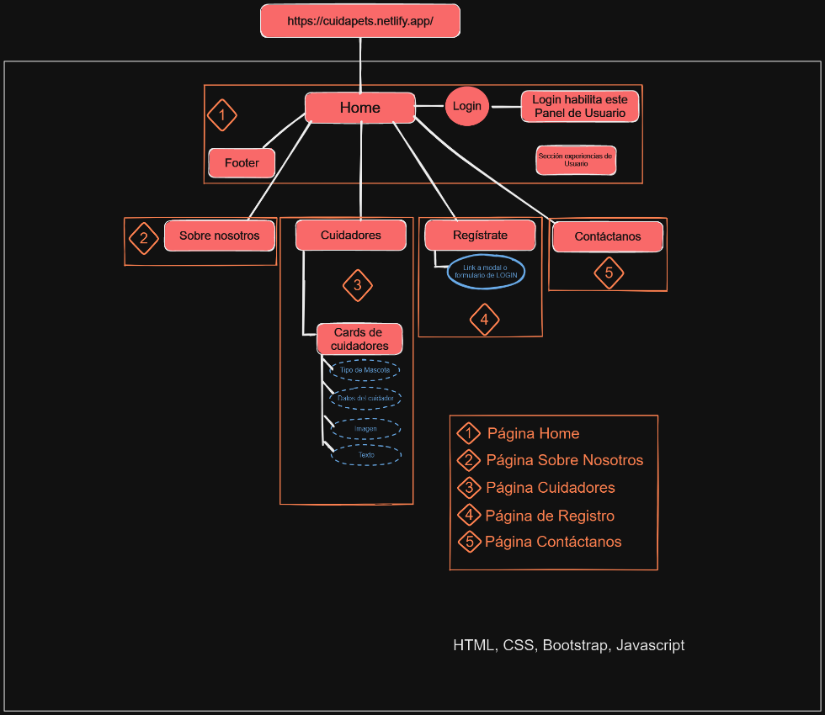

**Product Backlog**

**Sprints.**

|  |  |
| --- | --- |
| **N° de sprint** | 0 |
| **Sprint Backlog** | Definir requerimientos que dejarán reflejados en el IEEE830.  Plantear Historias de Usuarios y Tareas dependientes de las US para incorporarlas en el repositorio remoto GitHub. (Issues y Milestones) - Tener en cuenta la redacción adecuada para las US y nomenclatura luego trasladarlas al Product Backlog del Project.  Definir tareas dentro de las Historias de Usuario |
| **Responsabilidades** | Registrar la Especificación de Requerimientos mediante la documentación IEEE830 (subirlo en una carpeta de GitHub en la rama main).  Crear Project estilo Kanban con incorporación de Historias de Usuarios, tareas, e incidencias.  Idea de mapa del Sitio  Llevar registro de meetings y toda la info necesaria dentro de la Wiki de GitHub. (Ver consideraciones generales) |
| **Calendario** | Fecha Inicio = 17/09/2022 - Fecha de Fin = 03/10/2022 |
| **Inconvenientes:** | |

|  |  |
| --- | --- |
| **N° de sprint** | 1 |
| **Sprint Backlog** | FrontEnd: Estructura HTML, semántica y estilos CSS  Navegabilidad - Links funcionales. Responsive  BOOTSTRAP y funcionalidad con JavaScript |
| **Responsabilidades** | Hacer una maqueta inicial del FrontEnd del sitio.  Llevar a cabo de forma conjunta la creación del sitio utilizando HTML , CSS y JavaScript , el trabajo se llevará a cabo en la rama development para luego de la revisión ser movido a la rama main.  Llevar registro de meetings y toda la info necesaria dentro de la Wiki de GitHub. (Ver consideraciones generales) |
| **Calendario** | Fecha Inicio = 03/10/2022 - Fecha de Fin = 17/10/2022 |
| **Inconvenientes:** | |

|  |  |
| --- | --- |
| **N° de sprint** | 2 |
| **Sprint Backlog** | Sitio funcional en hosting remoto de Sitio Institucional en WordPress (Este punto es para presentar al Empresa Ficticia que el grupo conforma, por lo que es parte indirecta del Proyecto. Pueden crear una sección en la Wiki con los registros de este sitio).  FrontEnd en subcarpeta (subdominio) y opcional linkeado al repositorio de GitHub/ GitHub Actions. |
| **Responsabilidades** | Creación de página institucional/Landing utilizando WordPress  Creación del Backend con sus respectivas consultas y DB en MySQL  Llevar registro de meetings y toda la info necesaria dentro de la Wiki de GitHub. (Ver consideraciones generales) |
| **Calendario** | Fecha Inicio = 17/10/2022 - Fecha de Fin = 14/11/2022 |
| **Inconvenientes:** | |